IPR_Group12_Vision- Based AI System for Occupational Safety Monitoring

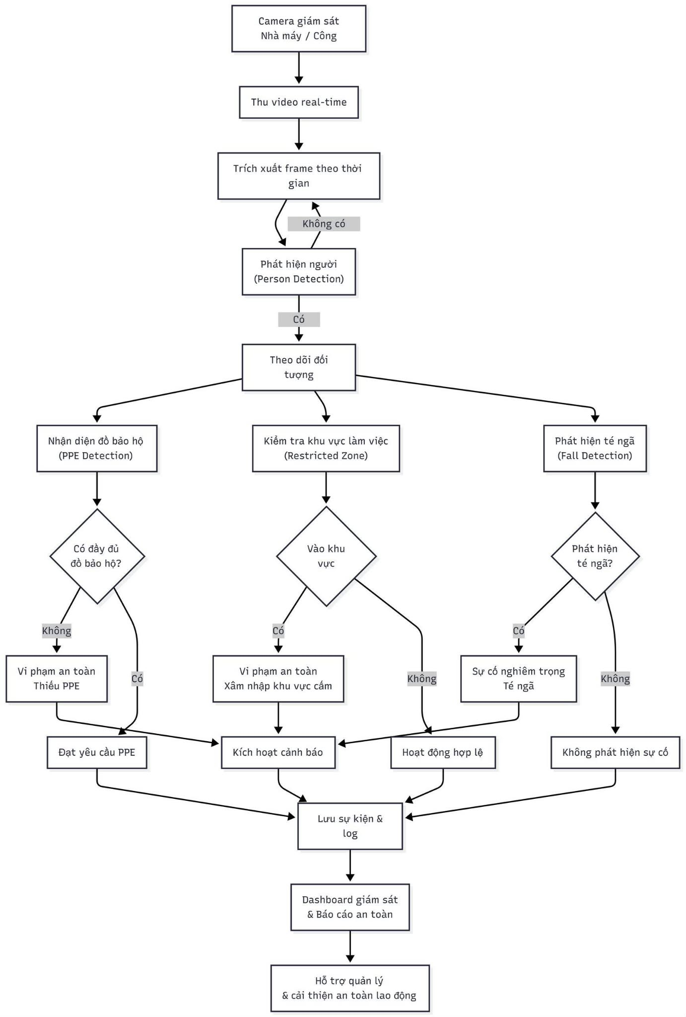
1. Thông tin dự án

Tên dự án | Vision-Based AI System for Occupational Safety Monitoring
Lĩnh vực | Computer Vision / AI / Occupational Safety
Mục tiêu | Giám sát an toàn lao động bằng AI thông qua camera
Môi trường áp dụng | Nhà máy, công trường xây dựng, khu công nghiệp
Loại hệ thống | Real-time Video Analysis System

Mục tiêu của hệ thống
Hệ thống sử dụng Computer Vision và AI để phân tích video từ camera giám sát nhằm:
• Phát hiện người trong khu vực làm việc
• Kiểm tra việc tuân thủ PPE (Personal Protective Equipment)
• Phát hiện xâm nhập khu vực nguy hiểm (Restricted Zone)
• Phát hiện té ngã (Fall Detection)

Khi phát hiện vi phạm hoặc sự cố, hệ thống sẽ:
• Kích hoạt alert/cảnh báo
• Lưu log sự kiện
• Hiển thị trên dashboard giám sát

2. Tổng quan hệ thống

Hệ thống Vision-Based AI Safety Monitoring hoạt động bằng cách phân tích video real-time từ camera giám sát.

Quy trình xử lý chính gồm:
1. Thu video từ camera
2. Trích xuất frame từ video
3. Phát hiện người
4. Theo dõi đối tượng
5. Phân tích an toàn lao động
6. Phát hiện vi phạm
7. Cảnh báo và lưu log

Hệ thống cho phép giám sát an toàn tự động, giảm sự phụ thuộc vào giám sát thủ công.

3. Pipeline xử lý hệ thống

Pipeline xử lý của hệ thống gồm các bước sau:

Bước 1 - Camera Input

Camera giám sát tại nhà máy hoặc công trường truyền video real-time vào hệ thống.

Bước 2 - Video Capture

Hệ thống nhận video stream từ camera và chuẩn bị cho bước xử lý.

Bước 3 - Frame Extraction

Video được chia thành các frame theo khoảng thời gian cố định để phân tích.

Bước 4 - Person Detection

Hệ thống sử dụng AI model để phát hiện người trong frame.

Nếu:
• Không phát hiện người → bỏ qua frame
• Có người → chuyển sang bước tracking

Bước 5 - Object Tracking

Hệ thống theo dõi đối tượng qua các frame liên tiếp để:
• duy trì ID của từng người
• theo dõi chuyển động

Bước 6 - Phân tích an toàn

Sau khi tracking, hệ thống chạy 3 module song song:
1. PPE Detection
2. Restricted Zone Monitoring
3. Fall Detection

4. Các module chức năng (Functional Modules)

No | Module | Mô tả
1 | Person Detection | Phát hiện người trong khung hình camera
2 | PPE Detection | Kiểm tra người lao động có mang thiết bị bảo hộ
3 | Restricted Zone Monitoring | Phát hiện người vào khu vực nguy hiểm
4 | Fall Detection | Phát hiện sự cố té ngã
5 | Monitoring Dashboard | Hiển thị camera, cảnh báo và log sự kiện

5. Event Management

Khi phát hiện vi phạm hoặc sự cố, hệ thống thực hiện:
1. Kích hoạt cảnh báo
2. Lưu sự kiện
3. Hiển thị trên dashboard

6. Logging & Data Storage

Hệ thống lưu các thông tin sau:
• Timestamp
• Camera ID
• Loại sự kiện
• Hình ảnh snapshot
• ID đối tượng

Mục đích:
• phục vụ báo cáo an toàn
• truy vết sự cố

7. Dashboard giám sát

Dashboard cho phép người quản lý:
• Xem video camera
• Nhận real-time alert
• Xem log sự kiện
• Xem báo cáo an toàn

8. Output của hệ thống

Safety Alerts: Cảnh báo vi phạm
Event Logs: Lưu trữ sự kiện
Dashboard: Giao diện giám sát
Safety Reports: Báo cáo an toàn

